Bootstrapとは、HTML/CSS/JavaScriptで構成されるボタンやナビゲーションメニューなどがテンプレートとして用意されているツールです。テンプレートとは、HTML/CSS/JavaScriptファイルやコードの事です（次回の章で詳しく説明します）。このような予め用意されたファイルやコード使えば、Webサイトのデザインは簡単に素早く行えます。

例えばテーブルを作成する時に以下のようなコードを書きますよね。

<table>

<tr>

<th>th1</th><th>th2</th><th>th3</th>

</tr>

<tr>

<td>data1</td><td>data2</td><td>data3</td>

</tr>

</table>

ブラウザで確認するとこんな感じになっていると思います。

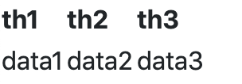

それがBootstrapを使って、用意されているクラスって書き直すと

<table class="table table-striped table-bordered">

見事！きれいなテーブルのデザインになってくれました。

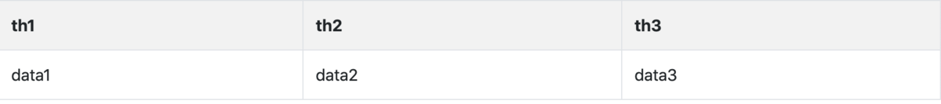

ここではBootstrapが用意していくれているtableタグのクラスを使用したので、自分ではCSSを書かずにこんなきれいなテーブルが簡単にできました。